Das Ei

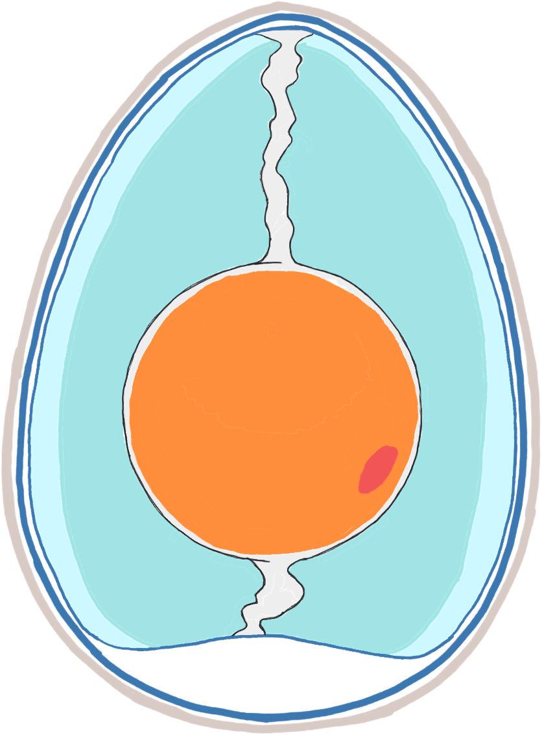die Hagelschnur

die äußere Schalenhaut

die innere Schalenhaut

die harte Kalkschale

der Dotter

die Keimscheibe

das Eiklar (dünn)

das Eiklar (dick)

die Luftblase



die Hagelschnur

die äußere Schalenhaut

die innere Schalenhaut

die harte Kalkschale

der Dotter

die Keimscheibe

das Eiklar (dünn)

das Eiklar (dick)

die Luftblase